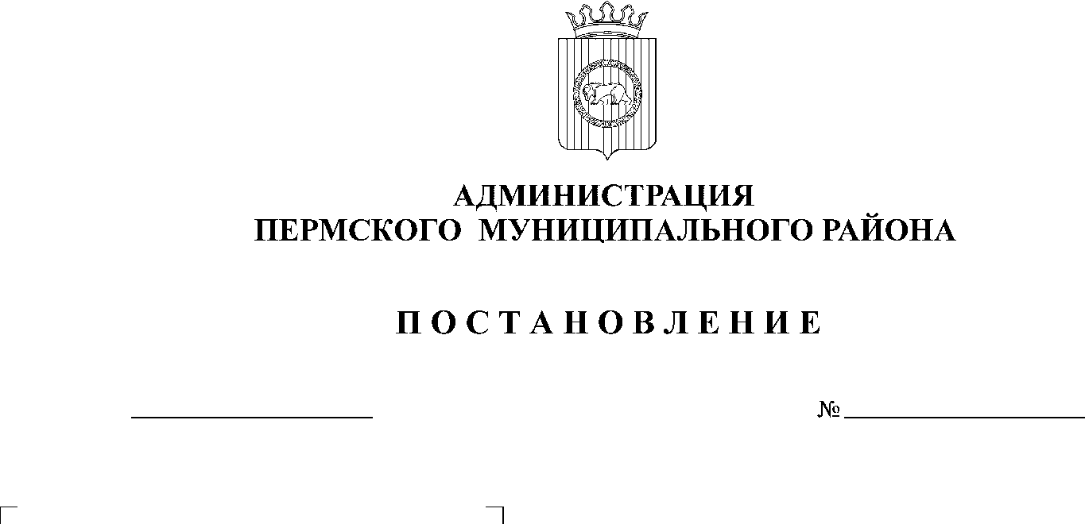
СЭД-2021-299-01-01-05.С-4
Об утверждении проекта планировки и проекта межевания части территории Фроловского сельского поселения Пермского муниципального района Пермского края, с целью размещения линейного объекта – автомобильная дорога Восточный обход г. Перми – Паздерино

13.01.2021

В соответствии с п. 20 ч. 1, ч. 4 ст. 14, ст. 28 Федерального закона от 6 октября 2003 г. № 131-ФЗ «Об общих принципах организации местного самоуправления в Российской Федерации», ч. 13 ст. 46 Градостроительного кодекса Российской Федерации, п. 6 ч. 2 ст. 47 Устава муниципального образования «Пермский муниципальный район», распоряжением управления архитектуры и градостроительства администрации Пермского муниципального района от 27 марта 2019 г. № 25 «О разработке проектов планировки и проектов межевания части территории Пермского муниципального района Пермского края, предусматривающих размещение автомобильных дорог», протоколом публичных слушаний по проекту планировки и проекту межевания части территории Фроловского сельского поселения Пермского муниципального района Пермского края, с целью размещения линейного объекта – автомобильная дорога Восточный обход г. Перми – Паздерино, от 3 ноября 2020 г., заключением о результатах публичных слушаний по проекту планировки и проекту межевания части территории Фроловского сельского поселения Пермского муниципального района Пермского края, с целью размещения линейного объекта – автомобильная дорога Восточный обход г. Перми – Паздерино, от 10 ноября 2020 г.,
администрация Пермского муниципального района ПОСТАНОВЛЯЕТ:
1. Утвердить проект планировки части территории Фроловского сельского поселения Пермского муниципального района Пермского края, с целью размещения линейного объекта – автомобильная дорога Восточный обход г. Перми – Паздерино, с шифром 05-2019, являющийся приложением 1 к настоящему постановлению.
2. Утвердить проект межевания части территории Фроловского сельского поселения Пермского муниципального района Пермского края, с целью размещения линейного объекта – автомобильная дорога Восточный обход г. Перми – Паздерино, с шифром 05-2019, являющийся приложением 2 к настоящему постановлению.
3. Управлению архитектуры и градостроительства администрации Пермского муниципального района в течение 7 дней со дня принятия настоящего постановления направить проект планировки и проект межевания территории главе Фроловского сельского поселения.
4. Настоящее постановление опубликовать в муниципальной газете «Нива» и разместить на официальном сайте Пермского муниципального района www.permraion.ru.
5. Настоящее постановление вступает в силу со дня его официального опубликования.
6. Проект планировки и проект межевания территории разместить на официальном сайте Пермского муниципального района www.permraion.ru.
7. Контроль за исполнением настоящего постановления возложить на начальника управления архитектуры и градостроительства администрации Пермского муниципального района, главного архитектора.
И.п. главы муниципального района В.П. Ваганов

Приложение 1
к постановлению администрации Пермского муниципального района
от 13.01.2021 № СЭД-2021-299-01-01-05.С-4__________

ДОКУМЕНТАЦИЯ ПО ПЛАНИРОВКЕ
«Проект планировки и проект межевания части территории Фроловского сельского поселения Пермского муниципального района Пермского края, с целью размещения линейного объекта – автомобильная дорога «Восточный обход г. Перми» – Паздерино»

Проект планировки
Основная часть
05-2019

Разработана: ИП В.В. Горина

Состав проекта
Основная часть проекта планировки
Раздел 1 | Проект планировки территории. Графическая часть
Раздел 2 | Положение о размещении линейных объектов
Материалы по обоснованию проекта планировки территории
Раздел 3 | Материалы по обоснованию проекта планировки территории. Графическая часть
Раздел 4 | Материалы по обоснованию проекта планировки территории. Пояснительная записка
Основная часть проекта межевания
Раздел 5 | Текстовая часть проекта межевания территории
Раздел 6 | Чертеж межевания территории
Материалы по обоснованию проекта межевания
Раздел 7 | Чертеж проекта межевания территории

Содержание
Наименование | Страница
1. Наименование, основные характеристики (категория, протяженность, пропускная способность) и назначение планируемого для размещения линейного объекта | 4
2. Перечень субъектов Российской Федерации, перечень муниципальных районов, городских округов в составе субъектов Российской Федерации, перечень поселений, населенных пунктов, внутригородских территорий городов федерального значения, на территориях которых устанавливается зона планируемого размещения линейного объекта | 6
3. Перечень координат характерных точек границ зоны планируемого размещения линейного объекта | 7
4. Перечень координат характерных точек границ зон планируемого размещения линейных объектов, подлежащих переносу (переустройству) из зон планируемого размещения линейного объекта | 8
5. Предельные параметры разрешенного строительства, реконструкции объектов капитального строительства, входящих в состав линейных объектов в границах зон их планируемого размещения | 9
6. Информация о необходимости осуществления мероприятий по защите сохраняемых объектов капитального строительства (здание, строение, сооружение, объекты, строительство которых не завершено), существующих и строящихся на момент подготовки проекта планировки территории, а также объектов капитального строительства, планируемых к строительству в соответствии с ранее утвержденной документацией по планировке территории, от возможного негативного воздействия в связи с размещением линейных объектов | 10
7. Информация о необходимости осуществления мероприятий по сохранению объектов культурного наследия от возможного негативного воздействия в связи с размещением линейных объектов | 11
8. Информация о необходимости осуществления мероприятий по охране окружающей среды | 12
9. Информация о необходимости осуществления мероприятий по защите территории от чрезвычайных ситуаций природного и техногенного характера, в том числе по обеспечению пожарной безопасности и гражданской обороне | 13
Приложение к чертежу красных линий. Перечень координат характерных точек устанавливаемых красных линий | 15
РАЗДЕЛ 2. Положение о размещении линейного объекта
1. Наименование, основные характеристики (категория, протяженность, пропускная способность) и назначение планируемого для размещения линейного объекта
Проект планировки территории подготовлен в отношении линейного объекта – автомобильная дорога «Восточный обход г. Перми» – Паздерино.
Линейный объект – автомобильная дорога «Восточный обход г. Перми» – Паздерино является автомобильной дорогой общего пользования местного значения Пермского муниципального района.
Проектируемая дорога в соответствии с классификацией является местной улицей.
Основные характеристики проектируемого линейного объекта – автомобильная дорога «Восточный обход г. Перми» – Паздерино
Таблица 1
Наименование объекта | автомобильная дорога «Восточный обход г. Перми» – Паздерино
Протяженность в границах проектирования, всего | 0,339 км
Категория | Местная улица
Расчетная скорость автомобильной дороги | 40 км/ч
Число полос движения | 2
Ширина полосы движения | 3,0 м
Число обочин | 2
Ширина обочины | 1,5 м
Пропускная способность | 200 – 2000 авт./сут.
Тип дорожной одежды | капитальный
Покрытие | асфальтобетон
Ширина полосы отвода | 15 м
Площадь зоны планируемого размещения объекта | 0,7318 га
Площадь территории проектирования | 1,5 га

Проектом планировки определены основные конструктивные элементы автомобильной дороги:
- земляное полотно;
- канава боковая придорожная;
- откос;
- дорожная одежда;
- пересечение в одном уровне;
- примыкание дорог;
- элементы обустройства.
Автомобильная дорога «Восточный обход г. Перми» – Паздерино является автомобильной дорогой общего пользования местного значения и соединяет деревню Паздерино с административным центром Фроловского сельского поселения.
Ширина территории проектирования – по 12,5 м в каждую сторону от оси автомобильной дороги. Площадь территории в границах проектирования составляет – 1,4865 га (уточнена документацией).
2. Перечень субъектов Российской Федерации, перечень муниципальных районов, городских округов в составе субъектов Российской Федерации, перечень поселений, населенных пунктов, внутригородских территорий городов федерального значения, на территориях которых устанавливается зона планируемого размещения линейного объекта
Зона планируемого размещения линейного объекта – автомобильная дорога «Восточный обход г. Перми» – Паздерино устанавливается на следующих территориях:
Перечень территорий
Таблица 2
Субъекты Российской Федерации | Пермский край
Муниципальные районы | Пермский муниципальный район
Городские округа в составе субъектов Российской Федерации | -
Поселения | Фроловское сельское поселение
Населенные пункты | Деревня Паздерино
Внутригородские территории городов федерального значения | -
Автомобильная дорога начинается с примыкания к автомобильной дороге регионального значения «Восточный обход г. Перми» и заканчивается в деревне Паздерино Фроловского сельского поселения примыканием к основной улице Центральная.
3. Перечень координат характерных точек границ зоны планируемого размещения линейного объекта
Перечень координат характерных точек зоны планируемого размещения линейного объекта автомобильная дорога «Восточный обход г. Перми» – Паздерино приведен в Таблице 3.

Ведомость координат характерных точек границ зоны планируемого размещения линейного объекта
Таблица 3
№№ точек | Y | X
1 | 2236943,33 | 509045,30
2 | 2236804,19 | 509295,62
3 | 2236789,33 | 509323,26
4 | 2236788,43 | 509324,93
5 | 2236787,66 | 509326,91
6 | 2236779,65 | 509347,52
7 | 2236807,23 | 509351,84
8 | 2236812,83 | 509338,04
9 | 2236814,34 | 509334,32
10 | 2236828,26 | 509299,98
11 | 2236954,66 | 509061,90
12 | 2236962,76 | 509053,84

4. Перечень координат характерных точек границ зон планируемого размещения линейных объектов, подлежащих переносу (переустройству) из зон планируемого размещения линейного объекта
Проектом планировки территории не предусмотрен перенос (переустройство) каких – либо линейных объектов из зоны планируемого размещения линейного объекта автомобильная дорога «Восточный обход г. Перми» – Паздерино, в связи, с чем в документации отсутствует чертеж границ зон планируемого размещения линейных объектов, подлежащих переносу (переустройству) из зон планируемого размещения линейных объектов, и перечень координат характерных точек границ зон планируемого размещения линейных объектов, подлежащих переносу (переустройству) из зоны планируемого размещения линейного объекта.
5. Предельные параметры разрешенного строительства, реконструкции объектов капитального строительства, входящих в состав линейных объектов в границах зон их планируемого размещения
В границах зоны планируемого размещения линейного объекта – автомобильная дорога «Восточный обход г. Перми» – Паздерино не предусмотрено размещение каких – либо объектов капитального строительства, входящих в состав линейного объекта, соответственно, установление предельных параметров разрешенного строительства, реконструкции объектов капитального строительства, не требуется.
6. Информация о необходимости осуществления мероприятий по защите сохраняемых объектов капитального строительства (здание, строение, сооружение, объекты, строительство которых не завершено), существующих и строящихся на момент подготовки проекта планировки территории, а также объектов капитального строительства, планируемых к строительству в соответствии с ранее утвержденной документацией по планировке территории, от возможного негативного воздействия в связи с размещением линейных объектов
Мероприятия по защите сохраняемых объектов капитального строительства (здания, строения, сооружения, объекты, строительство которых не завершено), существующих и строящихся на момент подготовки документации по планировке территории, а также объектов капитального строительства, планируемых к строительству, от возможного негативного воздействия в связи с размещением линейного объекта, не требуются.
7. Информация о необходимости осуществления мероприятий по сохранению объектов культурного наследия от возможного негативного воздействия в связи с размещением линейных объектов
Мероприятий по сохранению объектов культурного наследия от возможного негативного воздействия в связи с размещением линейного объекта не требуются, поскольку в соответствии с Генеральным планом Фроловского сельского поселения в границах проектируемой территории объекты культурного наследия, включенные в единый государственный реестр объектов культурного наследия, отсутствуют.
8. Информация о необходимости осуществления мероприятий по охране окружающей среды
8.1. Охрана атмосферного воздуха
Состояние атмосферы рассматриваемой территории определяют автомобильные выбросы внутри жилого образования и расположенные за границей рассматриваемой территории.
Автомобильные выбросы представляют собой смесь загрязняющих веществ, из которых в атмосферу в опасных для здоровья количествах могут поступать такие токсичные газы, как оксид углерода (СО), диоксид азота (N02), соединения свинца (РЬ), сажа (С), а при очень высокой интенсивности движения - формальдегид и бензопирен. Большая часть этих выбросов остается в атмосфере, а меньшая часть откладывается в почвах, растительном покрове и может выноситься, и эмигрировать в гидросеть. В виду малой интенсивности движения, применения улучшенного дорожного покрытия, а также качественное озеленение территории: устройство скверов и бульваров, посадка деревьев и кустарников вдоль основных транспортных магистралей состояние атмосферного воздуха заметно не ухудшается.
8.2. Охрана почв
Источником загрязнения почв проектируемой территории являются бытовые отходы, мусор, загрязнения от автотранспорта.
Автомобильные дороги оказывают негативное влияние на все компоненты окружающей среды, включая почву. При эксплуатации дорог происходит постоянное загрязнение почв такими тяжелыми металлами, как свинец, цинк, медь, кадмий и некоторые другие. Из этих металлов особо выделяется свинец, к значительным выбросам которого приводит применение этилированных марок бензина в карбюраторных двигателях автотранспорта.
С целью предотвращения загрязнения почвенного покрова, проектом предлагается:
- организация сбора и удаления бытовых отходов;
- защитное озеленение полос вдоль автодорог.
9. Информация о необходимости осуществления мероприятий по защите территории от чрезвычайных ситуаций природного и техногенного характера, в том числе по обеспечению пожарной безопасности и гражданской обороне
9.1. Мероприятия по защите территории от чрезвычайных ситуаций природного и техногенного характера
Рассматриваемая в проекте территория является селитебной, на которой отсутствуют промышленные предприятия. Территория не сейсмоопасна, карсты и провалы отсутствуют.
Чрезвычайные ситуации могут иметь техногенный или природный характер.
Природными источниками чрезвычайных ситуаций могут стать:
- сильный ветер, оказывающий повышенную ветровую нагрузку;
- ливневые осадки, приводящие к затоплению территорий;
- метели со снежными заносами и значительной ветровой нагрузкой;
- град, оказывающий ударную динамическую нагрузку;
- сильные морозы, приводящие к температурным деформациям ограждающих конструкций, замораживанию и разрушению коммуникаций;
- грозы с электрическими разрядами.
Техногенными источниками возможных чрезвычайных ситуаций являются:
- пожары;
- аварии на газовых сетях.
Для предупреждения пожаров проектом предусмотрены необходимые планировочные решения.
На планируемой территории и на смежных с кварталом территориях согласно данному проекту, не предусмотрено размещение пожаровзрывоопасных объектов.
9.2 Мероприятия по гражданской обороне и обеспечению пожарной безопасности
На обеспечение устойчивого функционирования жилого образования в условиях военного времени, и мирный период направлены следующие планировочные и организационные решения:
- организация жилой территории в виде небольших компактных кварталов;
- планировка проездов, позволяющая подъехать к домам как минимум с двух сторон для организации пожаротушения;
- наличие открытых пространств в виде зеленых насаждений;
- возможность выездов на внешнюю магистраль;
- организация автобусного сообщения с хорошей пешеходной доступностью;
- оснащение застройки всеми видами инженерного оборудования, в том числе, централизованным водоснабжением, водоотведением, теплоснабжением, газоснабжением.

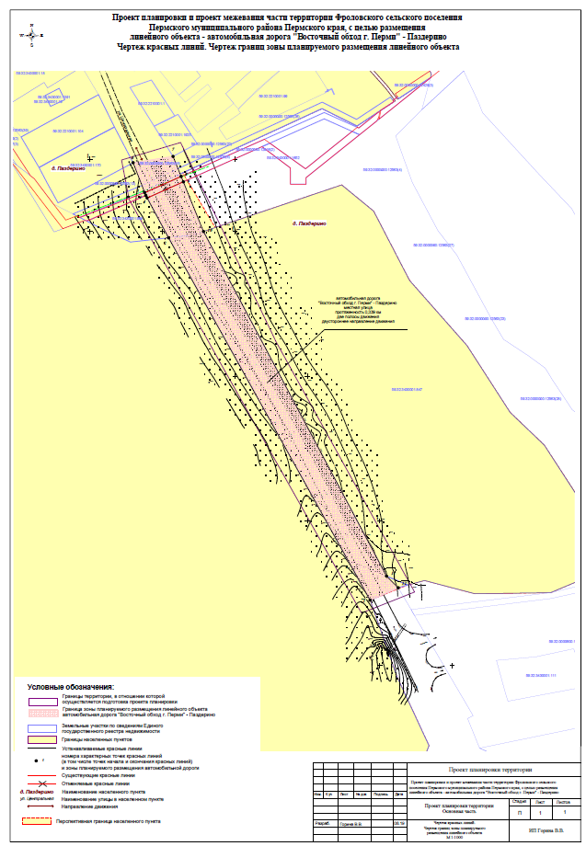

Приложение к чертежу красных линий
Перечень координат характерных точек устанавливаемых красных линий
№№ точек | Y | X
отрезок 1 (т.1-т.6)
1 | 2236943,33 | 509045,30
2 | 2236804,19 | 509295,62
3 | 2236789,33 | 509323,26
4 | 2236788,43 | 509324,93
5 | 2236787,66 | 509326,91
6 | 2236779,65 | 509347,52
отрезок 2 (т.7-т.12)
7 | 2236807,23 | 509351,84
8 | 2236812,83 | 509338,04
9 | 2236814,34 | 509334,32
10 | 2236828,26 | 509299,98
11 | 2236954,66 | 509061,90
12 | 2236962,76 | 509053,84

Индивидуальный предприниматель Горина Виктория Викторовна

ДОКУМЕНТАЦИЯ ПО ПЛАНИРОВКЕ
«Проект планировки и проект межевания части территории Фроловского сельского поселения Пермского муниципального района Пермского края, с целью размещения линейного объекта – автомобильная дорога «Восточный обход г. Перми» – Паздерино»

Проект планировки
Материалы по обоснованию

05-2019

Разработана: ИП В.В. Горина

2019
Состав проекта
Основная часть проекта планировки
Раздел 1 | Проект планировки территории. Графическая часть
Раздел 2 | Положение о размещении линейных объектов
Материалы по обоснованию проекта планировки территории
Раздел 3 | Материалы по обоснованию проекта планировки территории. Графическая часть
Раздел 4 | Материалы по обоснованию проекта планировки территории. Пояснительная записка
Основная часть проекта межевания
Раздел 5 | Текстовая часть проекта межевания территории
Раздел 6 | Чертеж межевания территории
Материалы по обоснованию проекта межевания
Раздел 7 | Чертеж проекта межевания территории

Содержание
Наименование | Страница
1. Описание природно-климатических условий территории, в отношении которой разрабатывается проект планировки территории | 4
2. Обоснование определения границ зоны планируемого размещения линейного объекта | 6
3. Обоснование определения границ зон планируемого размещения линейных объектов, подлежащих переносу (переустройству) из зон планируемого размещения линейных объектов | 8
4. Обоснование определения предельных параметров застройки  территории в границах зон планируемого размещения объектов  капитального строительства, входящих в состав линейного объекта | 8
5. Ведомость пересечений границ зоны планируемого размещения линейного объекта с сохраняемыми объектами капитального строительства (здание, строение, сооружение, объект, строительство которого не завершено), существующими и строящимися на момент подготовки проекта планировки территории | 8
6. Ведомость пересечений границ зоны планируемого размещения линейного объекта с объектами капитального строительства, строительство которых запланировано в соответствии с ранее утвержденной документацией по планировке территории | 9
7. Ведомость пересечений границ зоны планируемого размещения линейного объекта с водными объектами (в том числе с водотоками, водоемами, болотами и т.д.) | 9
8. Вертикальная планировка территории, инженерная подготовка и инженерная защита территории | 9
9. Границы территорий объектов культурного наследия | 10
10. Границы зон с особыми условиями использования территорий | 10
11. Исходные данные, используемые при подготовке проекта  планировки территории | 12
Приложение 1 | 14
РАЗДЕЛ 4. Материалы по обоснованию проекта планировки территории. Пояснительная записка
1. Описание природно-климатических условий территории, в отношении которой разрабатывается проект планировки территории
1.1.Климат
Климат на территории проектирования умеренно-континентальный с морозной продолжительной зимой и теплым, но коротким летом. Зимой в ночное время температура воздуха может опускаться до -34°С. Среднегодовая температура воздуха составляет +1,5°С.
Самым холодным месяцем является январь со среднемесячной температурой минус 15°С, самым теплым - июль со среднемесячной температурой +18°С.
Продолжительность безморозная периода у почвы – 80-100 дней. Период активной вегетации растений наступает в середине мая и продолжается 119 дней до середины сентября.
При вторжении арктических воздушных масс заморозки могут продолжаться до конца первой декады июня, а начинаться в первой декаде сентября.
Глубина промерзания почвы составляет 15-160 см.
Годовое количество осадков – 425-510 мм, 80% их выпадает за период с апреля по октябрь. Снег на полях лежит 165-170 дней. Средняя из наибольших высот снежного покрова составляет 55 см, максимальная высота – 75 см, минимальная – 35 см.
Преобладающим направлением ветра является юго-западное. Среднегодовая скорость ветра равна 3,3 м/с, с максимум в мае и октябре 3,6 м/с. В зимний период в среднем наблюдается 59 дней с метелью.
Основные метеорологические явления на территории – это метели и грозы. Повторяемость метелей составляет 72 дня за год, повторяемость гроз – 22 дня в год.
В целом, климат оценивается как умеренно благоприятный.
1.2. Гидрография
Фроловское сельское поселение в достаточной степени обеспечено поверхностными водами. По территории поселения протекают основные реки Сылва, Мулянка, Б. Мось.
Пресные подземные воды распространены практически повсеместно.
На территории проектирования водные объекты отсутствуют.
1.3. Рельеф
Площадка проектируемой территории представляет собой частично застроенную территорию, относительно ровную.
Рельеф ровный.
Сведения о наличии опасных природных и техноприродных процессов на участке изысканий отсутствуют.
1.4. Геологическое строение
В геологическом строении территории проектирования принимают участие отложения четвертичной и пермской систем. Четвертичные аллювиальные отложения представлены в основном суглинками и глинами полутвердой и тугопластичной консистенции. Пермские отложения терригенной фации шемшинского горизонта представлены песчаником и аргиллитом, в верхней части сильно выветрелыми и трещиноватыми.
2. Обоснование определения границ зоны планируемого размещения линейного объекта
Фроловское сельское поселение расположено в центральной части Пермского муниципального района в 4 км от Перми. Внешние и внутренние транспортные связи осуществляются только автомобильным транспортом.
Транспортный каркас сельского поселения сформирован автомобильными дорогами местного значения.
Автобусное пассажирское сообщение представлено пригородными маршрутами.
Линейный объект – автомобильная дорога «Восточный обход г. Перми» – Паздерино является автомобильной дорогой общего пользования местного значения Пермского муниципального района.
Проектируемая дорога территориально расположена в границах Фроловского сельского поселения. Автомобильная дорога начинается с примыкания к автомобильной дороге регионального значения «Восточный обход г. Перми» и заканчивается в деревне Паздерино Фроловского сельского поселения примыканием к основной улице Центральная.
Проектируемая дорога в соответствии с классификацией является местной улицей, имеет две полосы движения.
Ширина территории проектирования – по 12,5 м в каждую сторону от оси автомобильной дороги. Площадь территории в границах проектирования составляет – 1,4865 га (уточнена документацией).
Границы зоны планируемого размещения линейного объекта – автомобильная дорога «Восточный обход г. Перми» – Паздерино установлены в соответствии с требованиями следующих нормативных документов:
- Федеральный закон от 08.11.20007 № 257-ФЗ «Об автомобильных дорогах и о дорожной деятельности в Российской Федерации и о внесении изменений в отдельные законодательные акты Российской Федерации»;
- Постановление Правительства РФ от 02.09.2009 № 717 «О нормах отвода земель для размещения автомобильных дорог и (или) объектов дорожного сервиса»;
- СП 42.13330.2016 «Свод правил. Градостроительство. Планировка и застройка городских и сельских поселений. Актуализированная редакция СНиП 2.07.01-89*»;
- СП 34.13330.2012 «Свод правил. Автомобильные дороги. Актуализированная редакция СНиП 2.05.02-85*»;
- ГОСТ Р 52398-2005 Классификация автомобильных дорог. Основные параметры и требования.
Границы зоны планируемого размещения линейного объекта – автомобильная дорога «Восточный обход г. Перми» – Паздерино указаны с учетом перспективной границы населенного пункта д. Паздерино.

3. Обоснование определения границ зон планируемого размещения линейных объектов, подлежащих переносу (переустройству) из зон планируемого размещения линейных объектов
В границах зоны планируемого размещения линейного объекта – автомобильная дорога «Восточный обход г. Перми» – Паздерино отсутствуют линейные объекты, подлежащие переносу (переустройству) из зоны планируемого размещения линейного объекта.
4. Обоснование определения предельных параметров застройки территории в границах зон планируемого размещения объектов капитального строительства, входящих в состав линейного объекта
В состав линейного объекта – автомобильная дорога «Восточный обход г. Перми» – Паздерино не входят какие – либо объекты капитального строительства, в связи, с чем предельные параметры застройки территории не устанавливаются.

5. Ведомость пересечений границ зоны планируемого размещения линейного объекта с сохраняемыми объектами капитального строительства (здание, строение, сооружение, объект, строительство которого не завершено), существующими и строящимися на момент подготовки проекта планировки территории
В границах зоны планируемого размещения линейного объекта – автомобильная дорога «Восточный обход г. Перми» – Паздерино проходит распределительный газопровод и расположен столб ЛЭП 10 кВ, иные объекты капитального строительства отсутствуют.
Ведомость пересечений границ зон планируемого размещения линейного объекта с сохраняемыми объектами капитального строительства
Таблица 1

№ п/п | Сохраняемый объект капитального строительства (сооружение)
1 | Распределительный газопровод
2 | ЛЭП 10 кВ
6. Ведомость пересечений границ зоны планируемого размещения линейного объекта с объектами капитального строительства, строительство которых запланировано в соответствии с ранее утвержденной документацией по планировке территории
Зона планируемого размещения проектируемого линейного объекта автомобильная дорога «Восточный обход г. Перми» – Паздерино зону планируемого размещения газопровода, в отношении которого постановлением администрации Пермского муниципального района от 26.10.2017 № 411-С утверждена документация по планировке территории.
7. Ведомость пересечений границ зоны планируемого размещения линейного объекта с водными объектами (в том числе с водотоками, водоемами, болотами и т.д.)
Зона планируемого размещения линейного объекта – автомобильная дорога «Восточный обход г. Перми» – Паздерино не пересекает водные объекты (в том числе водотоки, водоемы, болота).
8. Вертикальная планировка территории, инженерная подготовка и инженерная защита территории
Схема вертикальной планировки территории, инженерной подготовки и инженерной защиты территории подготовлена в соответствии с приказом Минстроя России от 25.04.2017 № 740/пр «Об установлении случаев подготовки и требований к подготовке, входящей в состав материалов по обоснованию проекта планировки территории схемы вертикальной планировки, инженерной подготовки и инженерной защиты территории».
Схема вертикальной планировки территории, инженерной подготовки и инженерной защиты территории подготовлена на основании топографической съёмки в масштабе 1:500, выполненной в 2019 году. Система координат местная - МСК-59, система высот - Балтийская.
Основными задачами вертикальной планировки являются:
- организация стока поверхностных (дождевых и талых) вод с проектируемой территории;
- обеспечение допустимых уклонов улиц, перекрестков, для безопасного и удобного движения транспорта;
- созданий благоприятных условий для монтажа инженерных сетей.
Схема вертикальной планировки выполнена с учетом существующего рельефа. Решения по вертикальной планировке отображены на схеме «Схема вертикальной планировки территории» в виде существующих и проектных отметок поверхности, значения и направления продольного уклона, горизонталей отображающих проектный рельеф.
9. Границы территорий объектов культурного наследия
В соответствии с Генеральным планом Фроловского сельского поселения в границах проектируемой территории объекты культурного наследия, включенные в единый государственный реестр объектов культурного наследия, отсутствуют.
10. Границы зон с особыми условиями использования территорий
В состав зон с особыми условиями использования территорий входят: санитарно-защитные зоны производственно-коммунальных объектов; коридоры основных инженерных коммуникаций (ЛЭП, водопроводов, газопроводов и др.), водоохранные и прибрежные защитные полосы рек и ручьёв.
По территории проектирования проходят инженерные сети:
- ЛЭП 10 кВ;
- газопровод.
Согласно сведениям Единого государственного реестра недвижимости проектируемая территория расположена в границах следующих зон с особыми условиями использования территории:
- приаэродромная территория аэродрома аэропорта Большое Савино(59:32-6.553);
- охранная зона инженерных коммуникаций (59:32-6.1271).
Основания для установления сервитутов, ограничений (обременений)
Таблица 2
№ п/п | Наименование документа – основания для установления сервитута, ограничения (обременения) | Название зоны с особыми условиями использования территории
1 | Постановление Правительства Российской Федерации от 24.02.2009 № 160 «О порядке установления охранных зон объектов электросетевого хозяйства и особых условиях использования земельных участков, расположенных в границах таких зон» | охранные зоны электрических сетей
2 | Постановление Правительства Российской Федерации от 11.03.2010 № 138 «Об утверждении Федеральных правил использования воздушного пространства Российской Федерации» | приаэродромная территория аэродрома аэропорта Большое Савино
3 | Постановление Правительства Российской Федерации от 20.11.2000 №878 «Правила охраны газораспределительных сетей» | охранные зоны сетей газоснабжения
11. Исходные данные, используемые при подготовке проекта планировки территории
Проект планировки части территории Фроловского сельского поселения Пермского муниципального района Пермского края, с целью размещения линейного объекта – автомобильная дорога «Восточный обход г. Перми» – Паздерино разработан в соответствии со следующими документами:
- Градостроительный кодекс Российской Федерации;
- Земельный кодекс Российской Федерации;
- СП 42.13330. «Свод правил. Градостроительство. Планировка и застройка городских и сельских поселений. Актуализированная редакция СНиП 2.07.01-89* (с поправкой);
- СП 34.13330.2012. «Свод правил. Автомобильные дороги. Актуализированная редакция СНиП 2.05.02-85*»;
- СП 47.13330.2012 «Инженерные изыскания для строительства. Основные положения»;
- СП 11-104-97 «Инженерно-геодезические изыскания для строительства», приложение Д (обязательное);
- ГКИНП-02-033-82 «Инструкция по топографической съемке в масштабах 1:5000, 1:2000, 1:1000 и 1:500»;
- ВСН 103-74 «Технические указания по проектированию пересечений и примыканий автомобильных дорог»;
- ГОСТ Р 52398-2005 Классификация автомобильных дорог. Основные параметры и требования.
При подготовке проекта планировки были использованы:
- Кадастровые планы территории на кадастровые кварталы: 59:32:0000000, 59:32:2210001, 59:32:3410001 от августа 2019 года;
- Топографическая съемка, масштаб 1:500;
- Схема территориального планирования Пермского муниципального района, утвержденная решением Земского Собрания Пермского муниципального района Пермского края от 17.12.2010 № 134 (в ред. 28.09.2017 № 251);
- Генеральный план Фроловского сельского поселения, утвержденный решением Совета депутатов Фроловского сельского поселения от 30.05.2013 № 296 (в ред. от 29.03.2018 № 300);
- Правила землепользования и застройки Фроловского сельского поселения, утвержденные решением Земского Собрания Пермского муниципального района Пермского края от 30.05.2019 № 399;
- Распоряжение управления архитектуры и градостроительства администрации Пермского муниципального района от 27.03.2019 № 25 «О разработке проектов планировки и проектов межевания части территории Пермского муниципального района Пермского края, предусматривающих размещение автомобильных дорог».

Приложение 1

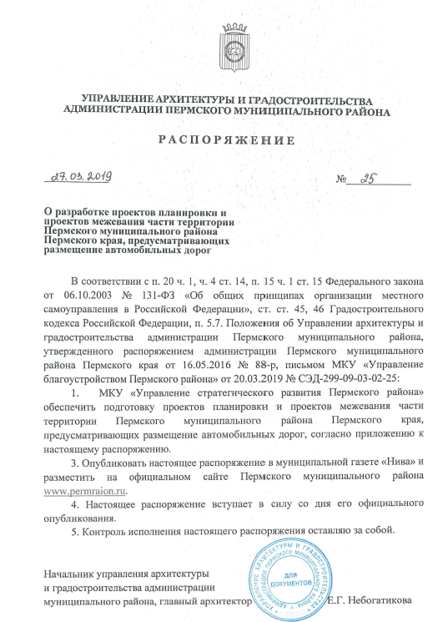
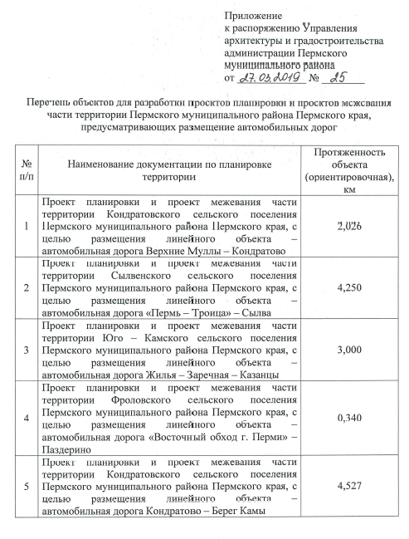

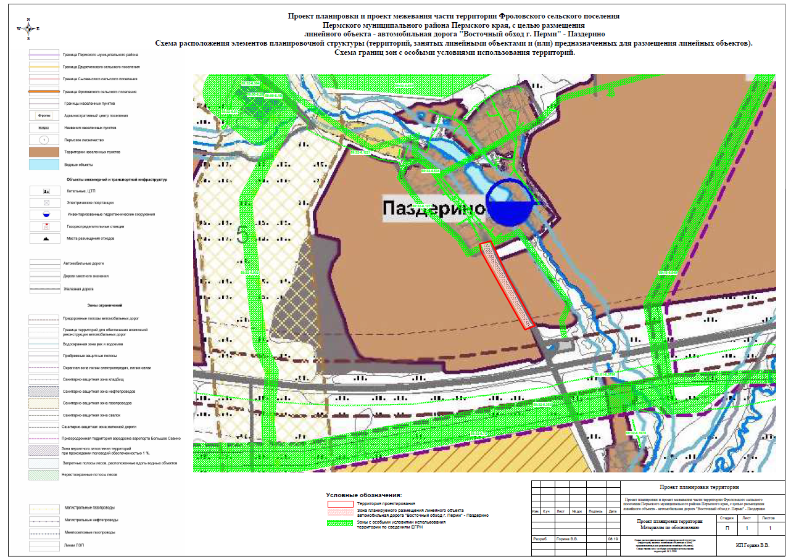
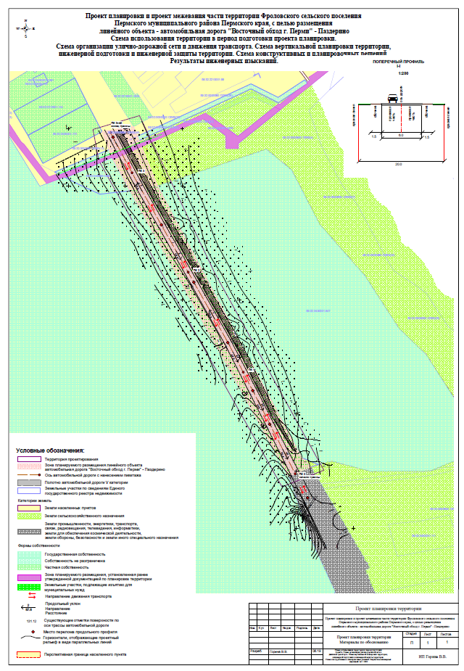

Приложение 2
к постановлению администрации Пермского муниципального района
от_________ № ______________

«Проект планировки и проект межевания части территории Фроловского сельского поселения Пермского муниципального района Пермского края, с целью размещения линейного объекта – автомобильная дорога «Восточный обход г. Перми» – Паздерино»

Проект межевания
05-2019

Разработана: ИП В.В. Горина

СОДЕРЖАНИЕ

Наименование | Страница
Проект межевания территории. Основная часть. | 3
1. Общая часть | 3
2. Цель разработки проекта | 5
3. Характеристика проектируемого объекта | 6
4. Проектные решения | 6
5. Технико – экономические показатели проекта межевания | 11
Проект межевания территории. Материалы по обоснованию. | 12
1. Используемые исходные материалы | 12
2. Опорно – межевая сеть на территории проектирования | 12
3. Рекомендации по порядку установления границ на местности | 12
4. Установление публичных сервитутов | 13
5. Правовой статус объекта межевания | 15
6. Вывод | 15
Графические приложения
- Чертеж межевания территории М 1:2000
- Чертеж М 1:1000

Проект межевания территории. Основная часть.

Общая часть.
Проект межевания части территории Фроловского сельского поселения Пермского муниципального района Пермского края, с целью размещения линейного объекта – автомобильная дорога «Восточный обход г. Перми» – Паздерино, разработан на основании распоряжения управления архитектуры и градостроительства администрации Пермского муниципального района от 27.03.2019 № 25 «О разработке проектов планировки и проектов межевания части территории Пермского муниципального района Пермского края, предусматривающих размещение автомобильных дорог».
Документация по планировке территории разработана в целях выделения территории для размещения линейного объекта – автомобильная дорога «Восточный обход г. Перми» – Паздерино и установления параметров планируемого развития территории.
Проект межевания территории разработан в соответствии со следующими документами:
- Градостроительный кодекс Российской Федерации;
- Земельный кодекс Российской Федерации;
- Федеральный закон от 18.06.2001 № 78-ФЗ «О землеустройстве»;
- Федеральный закон от 24.07.2007 № 221-ФЗ «О кадастровой деятельности»;
- Федеральный закон от 13.07.2015 № 218-ФЗ «О государственной регистрации недвижимости»;
- Постановление Правительства РФ от 20.08.2009 № 688 «Об утверждении Правил установления на местности границ объектов землеустройства»;
- Постановление Правительства Российской Федерации от 24.02.2009 № 160 «О порядке установления охранных зон объектов электросетевого хозяйства и особых условиях использования земельных участков, расположенных в границах таких зон»;
- Постановление Правительства Российской Федерации от 20.11.2000 № 878 «Об утверждении Правил охраны газораспределительных сетей»;
- Схема территориального планирования Пермского муниципального района, утвержденная решением Земского Собрания Пермского муниципального района Пермского края от 17.12.2010 № 134 (в ред. 28.09.2017 № 251);
- Генеральный план Фроловского сельского поселения, утвержденный решением Совета депутатов Фроловского сельского поселения от 30.05.2013 № 296 (в ред. от 29.03.2018 № 300);
- Правила землепользования и застройки Фроловского сельского поселения, утвержденные решением Земского Собрания Пермского муниципального района Пермского края от 30.05.2019 № 399;
- СП 42.13330. «Свод правил. Градостроительство. Планировка и застройка городских и сельских поселений. Актуализированная редакция СНиП 2.07.01-89* (с поправкой);
- СП 34.13330.2012. «Свод правил. Автомобильные дороги. Актуализированная редакция СНиП 2.05.02-85*»;
- СП 47.13330.2012 «Инженерные изыскания для строительства. Основные положения»;
- СП 11-104-97 «Инженерно-геодезические изыскания для строительства», приложение Д (обязательное);
- ГКИНП-02-033-82 «Инструкция по топографической съемке в масштабах 1:5000, 1:2000, 1:1000 и 1:500»;
- ВСН 103-74 «Технические указания по проектированию пересечений и примыканий автомобильных дорог»;
- ГОСТ Р 52398-2005 Классификация автомобильных дорог. Основные параметры и требования;
- Решение Земского Собрания Пермского муниципального района Пермского края от 24.09.2015 № 97 «Об утверждении Положения об автомобильных дорогах и дорожной деятельности на территории Пермского муниципального района»;
- Муниципальный контракт на выполнение работ по подготовке документации по планировке территории от 29.07.2019 № 48;
- Распоряжение управления архитектуры и градостроительства администрации Пермского муниципального района от 27.03.2019 № 25 «О разработке проектов планировки и проектов межевания части территории Пермского муниципального района Пермского края, предусматривающих размещение автомобильных дорог».

Проект межевания разработан с учетом анализа физико – географических, социально – экономических, экологических условий и с учетом ограничений, действующих на проектируемой территории.
Используемые исходные материалы
- информация об установленных сервитутах и иных обременениях земельных участков;
- информация о земельных участках в пределах границ проектирования, учтенных (зарегистрированных) в государственном земельном кадастре;
- кадастровые планы территории на кадастровые кварталы: 59:32:0000000, 59:32:2210001, 59:32:3410001 от августа 2019 года;
- топографическая съемка, масштаб 1:500.

2.Цель разработки проекта
Проект межевания территории разработан в целях определения местоположения границ образуемых земельных участков для размещения автомобильной дороги «Восточный обход г. Перми» – Паздерино в границах кадастровых кварталов 59:32:0000000, 59:32:2210001, 59:32:3410001, а также установления красных линий.
Подготовка проекта межевания территории осуществляется в составе проекта планировки территории.
Задачами подготовки проекта межевания является анализ фактического землепользования и разработка проектных решений по образованию земельных участков.
Проект разработан с учетом положений Градостроительного кодекса Российской Федерации.
3. Характеристика проектируемого объекта
Проект межевания территории подготовлен в отношении линейного объекта – автомобильная дорога «Восточный обход г. Перми» – Паздерино.
Проектируемая дорога в соответствии с классификацией является местной улицей, имеет две полосы движения.
Проектируемая автомобильная дорога территориально расположена в границах Фроловского сельского поселения Пермского муниципального района.
4. Проектные решения
Для размещения линейного объекта – автомобильная дорога «Восточный обход г. Перми» – Паздерино предлагается проведение кадастровых работ в четыре этапа.
1 этап – раздел земельных участков;
2 этап – изъятие земельных участков;
3 этап – образование земельных участков из земель, собственность на которые не разграничена;
4 этап – объединение земельных участков.
Согласно сведениям единого государственного реестра недвижимости статус земельных участков с кадастровыми номерами 59:32:0000000:12916 и 59:32:0000000:12429 носит временный характер, в связи, с чем первоначально необходимо провести кадастровые работы по снятию данных участков с кадастрового учета.

Перечень земельных участков, образуемых путем раздела земельных участков, сведения о которых содержатся в едином государственном реестре недвижимости
(1 этап)
Таблица 1
№  п/п | номер земельного участка на чертеже межевания территории | Кадастровый номер исходного земельного участка | Вид разрешенного использования исходного земельного участка | Категория земель исходного земельного участка | Адрес (местоположение) исходного земельного участка | Площадь исходного земельного участка, кв.м | Площадь образуемого земельного участка, кв.м
1 | ЗУ1 | 59:32:0000000:6599 (входящий в состав единого землепользования с кадастровым номером 59:32:0000000:5) | для учебной и научно-исследовательской работы, для объектов общественно-делового значения | Земли сельскохозяйственного назначения | Пермский край, Пермский район | 26181376 | 5813

Перечень земельных участков, подлежащих изъятию для муниципальных нужд
(2 этап)
Таблица 2
№  п/п | номер земельного участка на чертеже межевания территории | Кадастровый номер земельного участка, подлежащего изъятию | Вид разрешенного использования исходного земельного участка | Категория земель исходного земельного участка | Адрес (местоположение) исходного земельного участка | Площадь, подлежащая изъятию, кв.м
1 | ЗУ1 | 59:32:0000000:6599 (входящий в состав единого землепользования с кадастровым номером 59:32:0000000:5) | для учебной и научно-исследовательской работы, для объектов общественно-делового значения | Земли сельскохозяйственного назначения | Пермский край, Пермский район | 5813

Перечень образуемых земельных участков
(3 этап)
Таблица 3

№  п/п | номер земельного участка на чертеже межевания территории | Площадь образуемого земельного участка, кв.м | Вид разрешенного использования образуемого земельного участка | Категория земель образуемого земельного участка | Способ образования | Сведения об отнесении к территориям общего пользования или имуществу общего пользования
1 | ЗУ2 | 883 | Улично-дорожная сеть (код 12.0.1) | Земли населенных пунктов | Образование земельного участка из земель, собственность на которые не разграничена | Территории общего пользования
2 | ЗУ3 | 111 | Улично-дорожная сеть (код 12.0.1) | Земли населенных пунктов | Образование земельного участка из земель, собственность на которые не разграничена | Территории общего пользования
3 | ЗУ4 | 42 | Улично-дорожная сеть (код 12.0.1) | Земли населенных пунктов | Образование земельного участка из земель, собственность на которые не разграничена | Территории общего пользования
4 | ЗУ5 | 112 | Улично-дорожная сеть (код 12.0.1) | Земли населенных пунктов | Образование земельного участка из земель, собственность на которые не разграничена | Территории общего пользования
5 | ЗУ6 | 357 | Улично-дорожная сеть (код 12.0.1) | Земли населенных пунктов | Образование земельного участка из земель, собственность на которые не разграничена | Территории общего пользования

Перечень образуемых земельных участков
(4 этап)
Таблица 4
№  п/п | номер земельного участка на чертеже межевания территории | Площадь образуемого земельного участка, кв.м | Вид разрешенного использования образуемого земельного участка | Категория земель образуемого земельного участка | Способ образования | Сведения об отнесении к территориям общего пользования или имуществу общего пользования
1 | 1 | 7318 | Улично-дорожная сеть (код 12.0.1) | Земли населенных пунктов | Объединение образованных земельных участков № 1, 2, 3, 4, 5, 6 | Территории общего пользования

Ведомость координат поворотных точек образуемых земельных участков
Таблица 5
№№ точек | Y | X
ЗУ1
1 | 2236962,76 | 509053,84
2 | 2236943,33 | 509045,30
3 | 2236804,24 | 509295,63
17 | 2236820,86 | 509297,49
18 | 2236826,44 | 509299,37
15 | 2236828,26 | 509299,98
16 | 2236954,66 | 509061,90
1 | 2236962,76 | 509053,84
ЗУ2
3 | 2236804,24 | 509295,63
4 | 2236789,33 | 509323,26
19 | 2236791,12 | 509323,94
14 | 2236814,34 | 509334,32
15 | 2236828,26 | 509299,98
18 | 2236826,44 | 509299,37
17 | 2236820,86 | 509297,49
3 | 2236804,24 | 509295,63
ЗУ3
4 | 2236789,33 | 509323,26
5 | 2236788,43 | 509324,93
6 | 2236787,41 | 509326,82
20 | 2236789,58 | 509327,65
13 | 2236812,83 | 509338,04
14 | 2236814,34 | 509334,32
19 | 2236791,12 | 509323,94
4 | 2236789,33 | 509323,26
ЗУ4
6 | 2236787,41 | 509326,82
7 | 2236786,84 | 509327,88
21 | 2236788,76 | 509328,67
22 | 2236792,17 | 509330,08
23 | 2236799,41 | 509333,83
12 | 2236812,15 | 509339,70
13 | 2236812,83 | 509338,04
20 | 2236789,58 | 509327,65
6 | 2236787,41 | 509326,82
ЗУ5
7 | 2236786,84 | 509327,88
8 | 2236785,46 | 509331,64
24 | 2236790,49 | 509333,72
25 | 2236797,65 | 509337,43
11 | 2236810,64 | 509343,42
12 | 2236812,15 | 509339,70
23 | 2236799,41 | 509333,83
22 | 2236792,17 | 509330,08
21 | 2236788,76 | 509328,67
7 | 2236786,84 | 509327,88
ЗУ6
8 | 2236785,46 | 509331,64
9 | 2236779,65 | 509347,52
10 | 2236807,23 | 509351,84
11 | 2236810,64 | 509343,42
25 | 2236797,65 | 509337,43
24 | 2236790,49 | 509333,72
8 | 2236785,46 | 509331,64
26 | 2236799,55 | 509344,51
27 | 2236797,34 | 509348,03
28 | 2236797,60 | 509348,19
29 | 2236799,81 | 509344,67
26 | 2236799,55 | 509344,51

5. Технико – экономические показатели проекта межевания территории
Показатель | Единицы измерения | Количество
Общая площадь территории проектирования | кв.м | 14865
Общая площадь образуемых земельных участков | кв.м | 7318
Общая площадь частей участков, подлежащая изъятию | кв.м | 5813
Территории, неподлежащие межеванию | кв.м | 7547

Схемы образуемых земельных участков
Участок ЗУ1

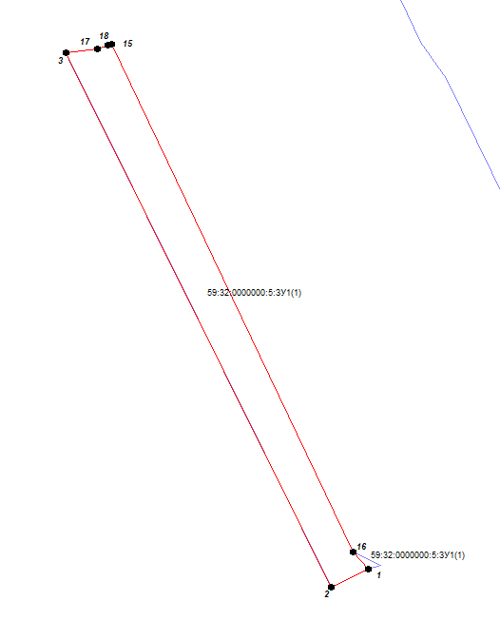

Участок ЗУ2
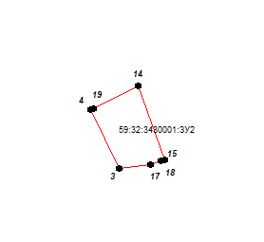

Участок ЗУ3
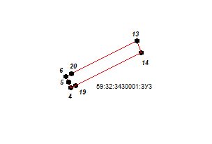

Участок ЗУ4

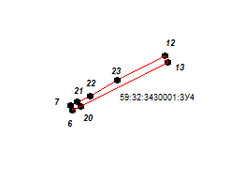

Участок ЗУ5

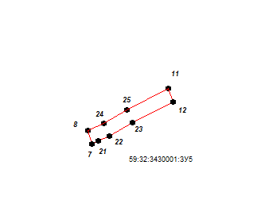

Участок ЗУ6

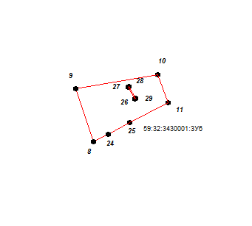

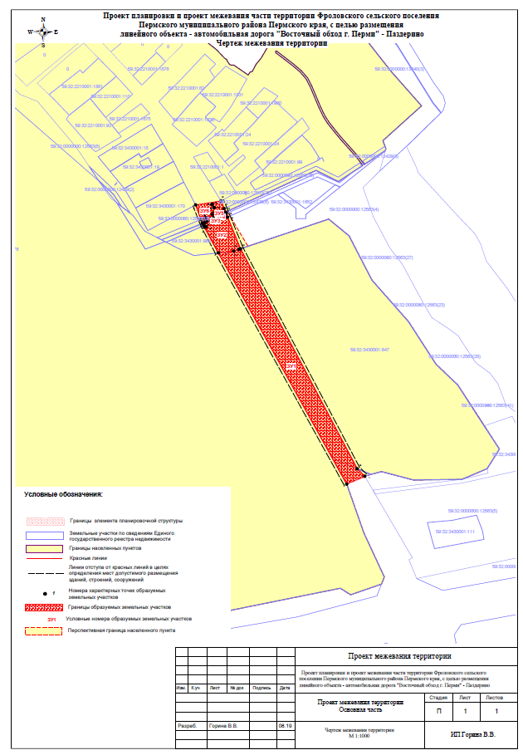

Проект межевания территории. Материалы по обоснованию
1. Используемые исходные материалы
Для разработки документации по планировке территории были использованы следующие исходные данные:
- информация об установленных сервитутах и иных обременениях земельных участков;
- информация о земельных участках в пределах границ проектирования, учтенных (зарегистрированных) в государственном земельном кадастре;
- кадастровые планы территории на кадастровые кварталы: 59:32:0000000, 59:32:2210001, 59:32:3410001 от августа 2019 года;
- топографическая съемка, масштаб 1:500.
Картографический материал выполнен в местной плоской прямоугольной системе координат МСК-59, система высот – Балтийская.

2. Опорно – межевая сеть на территории проектирования.
На территории проектирования существует установленная система геодезической сети специального назначения для определения координат точек земной поверхности с использованием спутниковых систем. Система координат – МСК-59. Для выполнения работ были использованы пункты опорной межевой сети.
Действующая система геодезической сети удовлетворяет требованиям выполнения землеустроительных работ для установления границ земельных участков на местности.

3. Рекомендации по порядку установления границ на местности
Установление границ земельных участков на местности следует выполнять в соответствии с требованиями федерального законодательства, а также инструкции по проведению межевания.
Вынос межевых знаков на местность необходимо выполнить в комплексе землеустроительных работ с обеспечением мер по уведомлению заинтересованных лиц и согласованию с ними границ.
Установление границ земельных участков на местности должно быть выполнено в комплексе работ по одновременному выносу красных линий.

4. Установление публичных сервитутов
В состав зон ограничений на использование территорий входят: санитарно-защитные зоны производственно-коммунальных объектов; коридоры основных инженерных коммуникаций (ЛЭП, водопроводов, газопроводов и др.), водоохранные и прибрежные защитные полосы рек и ручьёв.
Объекты культурного наследия. В соответствии с Генеральным планом Фроловского сельского поселения, утвержденным решением Совета депутатов Фроловского сельского поселения от 30.05.2013 № 296 «Об утверждении Генерального плана Фроловского сельского поселения Пермского муниципального района Пермского края» (в ред. решения Земского Собрания Пермского муниципального района Пермского края от 29.03.2018 № 300), в пределах рассматриваемой территории объекты культурного наследия, включенные в единый государственный реестр, либо выявленные объекты культурного наследия отсутствуют. Ограничений хозяйственной деятельности по условиям охраны объектов культурного наследия не имеется.
Зоны с особыми условиями использования территории.
В соответствии с СП 42.13330.2011 «Градостроительство. Планировка и застройка городских и сельских поселений». Актуализированная редакция СНиП 2.07.01-89*, все инженерные сети (водоводы, канализационные коллекторы, высоковольтные линии электропередач, теплосети, газопроводы) необходимо обеспечить санитарными и охранными зонами во избежание несчастных случаев, аварий и прочих возможных неисправностей.
1. Охранные зоны ВЛ.

Для воздушных высоковольтных линий электропередачи (ВЛ) устанавливаются охранные зоны по обе стороны от проекции на землю крайних проводов. Эти зоны определяют минимальные расстояния до ближайших жилых, производственных и непроизводственных зданий и сооружений:
- 25 метров – для ВЛ – 220 кВ;
- 20 метров – для ВЛ – 110 кВ;
- 15 метров – для ВЛ – 35 кВ;
- 10 метров – для ВЛ 10 кВ и ВЛ – 6 кВ;
- 2 метра – для ВЛ 0,4 кВ;
- 1 метр – для КЛ – 10 кВ.
В охранной зоне ЛЭП (ВЛ) запрещается:
- Производить строительство, капитальный ремонт, снос любых зданий и сооружений.
- Осуществлять всякого рода горные, взрывные, мелиоративные работы, производить посадку деревьев, полив сельскохозяйственных культур.
- Размещать автозаправочные станции.
- Загромождать подъезды и подходы к опорам ВЛ.
- Устраивать свалки снега, мусора и грунта.
- Складировать корма, удобрения, солому, разводить огонь.
- Устраивать спортивные площадки, стадионы, остановки транспорта, проводить любые мероприятия, связанные с большим скоплением людей.
Проведение необходимых мероприятий в охранной зоне ЛЭП может выполняться только при получении письменного разрешения на производство работ от предприятия (организации), в ведении которых находятся эти сети.

Основания для установления сервитутов, ограничений (обременений)
Таблица 1
№ п/п | Наименование документа – основания для установления сервитута, ограничения (обременения) | Название зоны с особыми условиями использования территории
1 | Постановление Правительства Российской Федерации от 24.02.2009 № 160 «О порядке установления охранных зон объектов электросетевого хозяйства и особых условиях использования земельных участков, расположенных в границах таких зон» | охранные зоны электрических сетей
2 | Постановление Правительства Российской Федерации от 11.03.2010 № 138 «Об утверждении Федеральных правил использования воздушного пространства Российской Федерации» | приаэродромная территория аэродрома аэропорта Большое Савино
3 | Постановление Правительства Российской Федерации от 20.11.2000 №878 «Правила охраны газораспределительных сетей» | охранные зоны сетей газоснабжения
5. Правовой статус объекта межевания.
На период подготовки проекта межевания в границах территории проектирования имеются объекты капитального строительства, инженерные сети (электрические сети, сети газоснабжения).
Документация по планировке территории подготовлена для выделения зоны планируемого размещения линейного объекта – автомобильная дорога «Восточный обход г. Перми» – Паздерино.
6. Вывод
Настоящий проект обеспечивает равные права и возможности правообладателей земельных участков в соответствии с действующим законодательством. Границы запроектированных земельных участков позволяют обеспечить необходимые требования по содержанию и обслуживанию объекта – автомобильная дорога «Восточный обход г. Перми» – Паздерино в условиях сложившейся планировочной системы территории проектирования.
Проект межевания территории соответствует государственным нормам, правилам, стандартам и исходным данным.

